Trong phần trang chủ , thanh banner thêm các trang như giới thiệt về trang web , bỏ cái tạo CV , sửa phần việc làm thành phần tìm kiếm sẽ tốt hơn
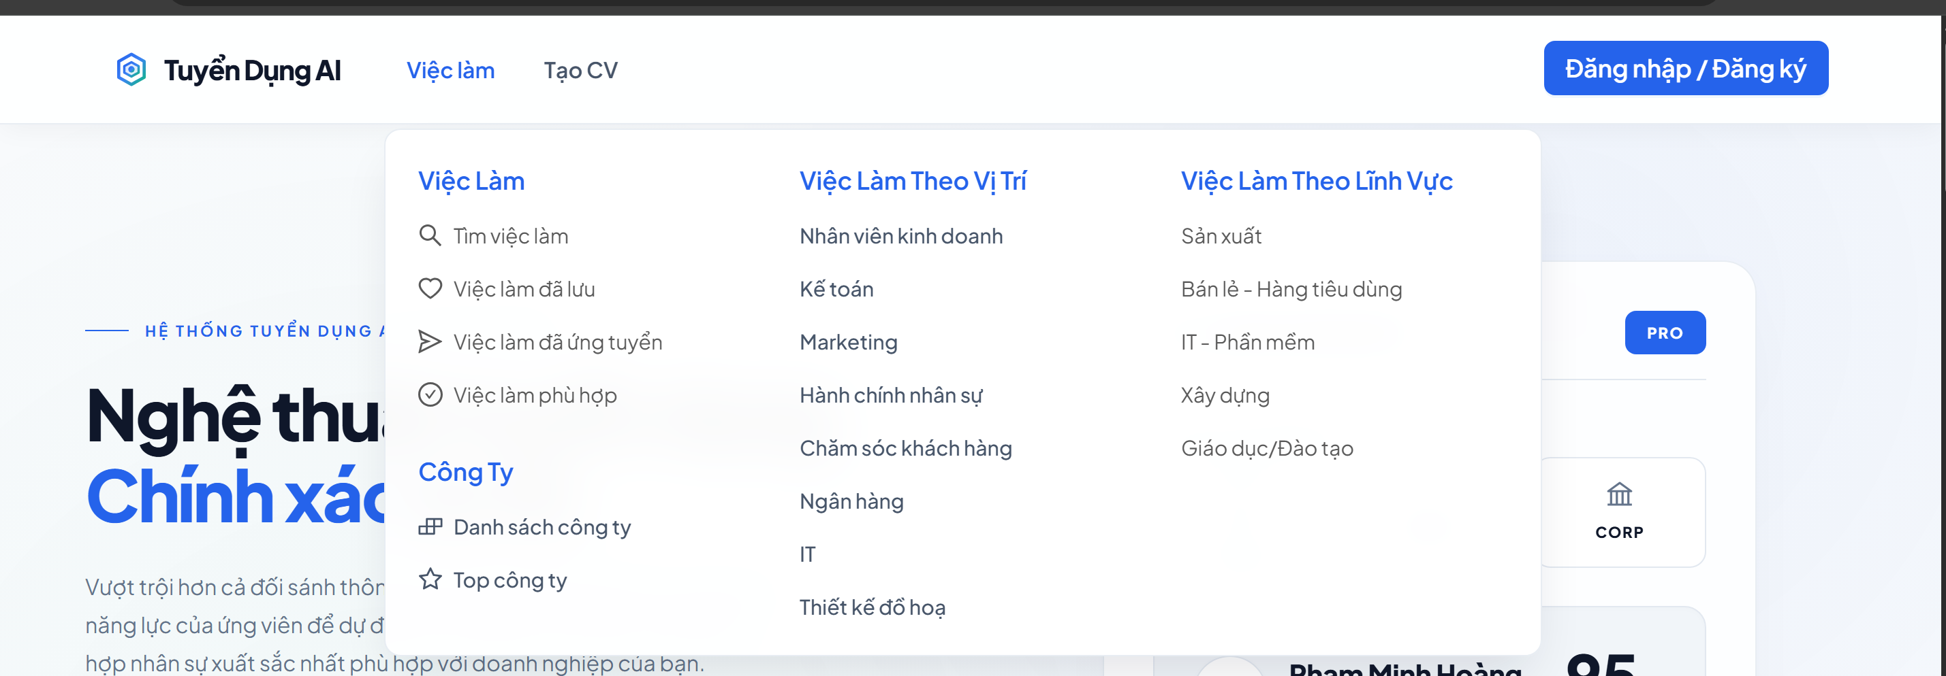

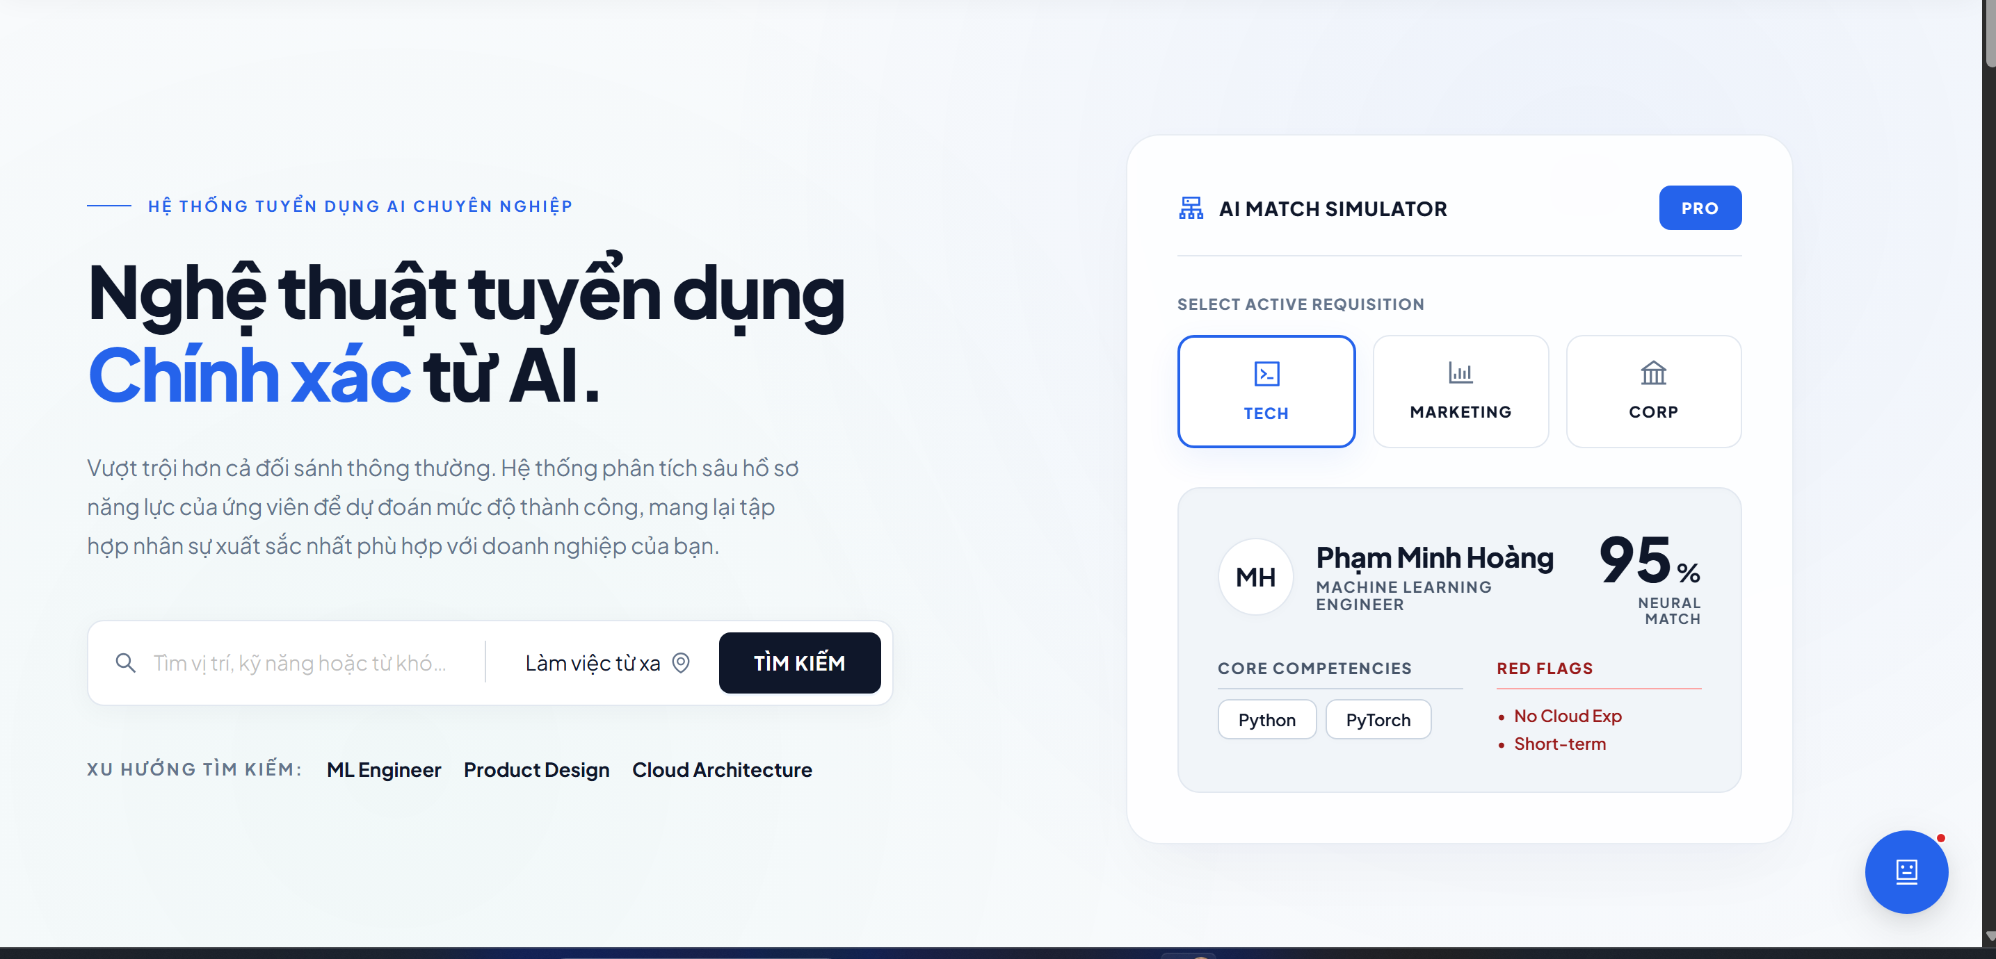
Còn phần này thì mỗi ngành tương ứng sẽ có các icon tương ứng khác nhau , show ra ứng viên nào có tìm năng nhất được AI chấm điểm , khung chatbot thì sửa lại icon AI cho ra dáng AI của web thay vì robot như thế này ,
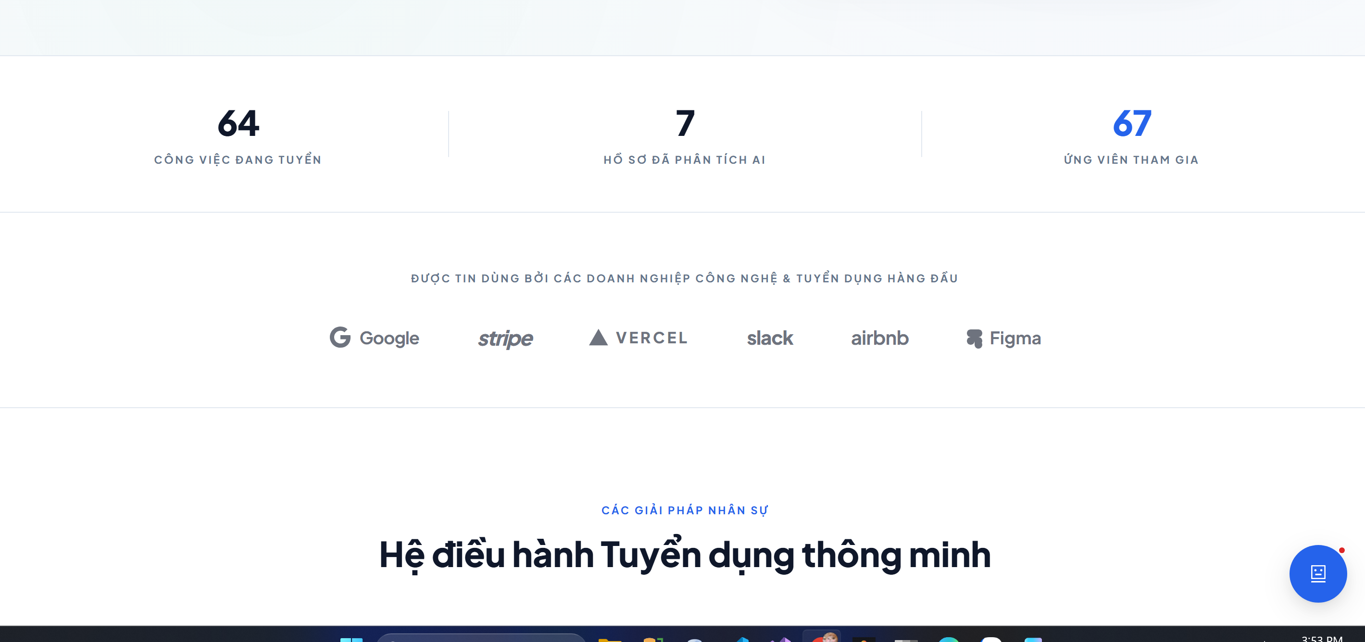
Phần được tài trợ thì nó bỏ đi , thêm cái gì tùy thích
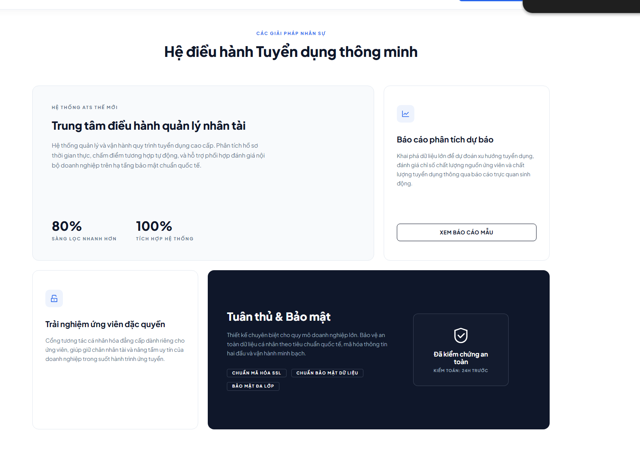
Sửa tùy thích
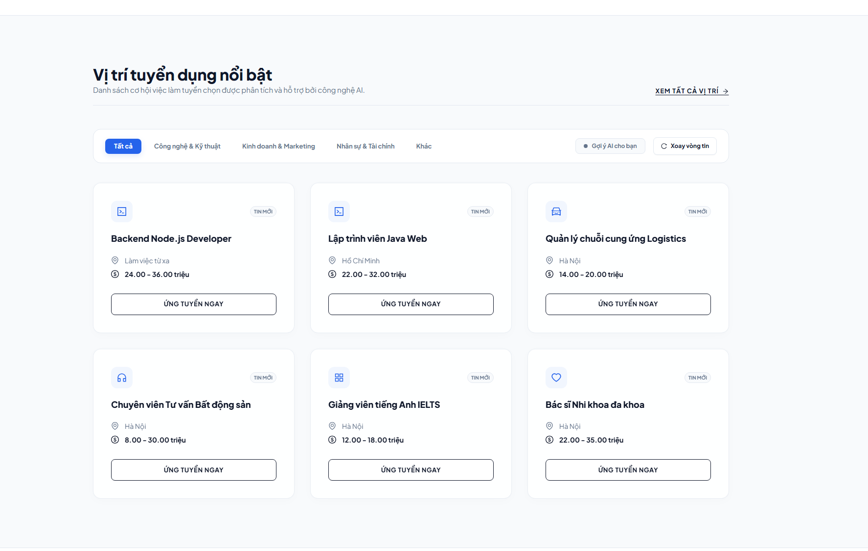
Phần tin tuyển dụng thì giống các thẻ đơn giản chưa có sang trọng chỉ có các khung thẻ bình thường chưa có điểm nhấn ví dụ , tin tức nhiều người quan tâm
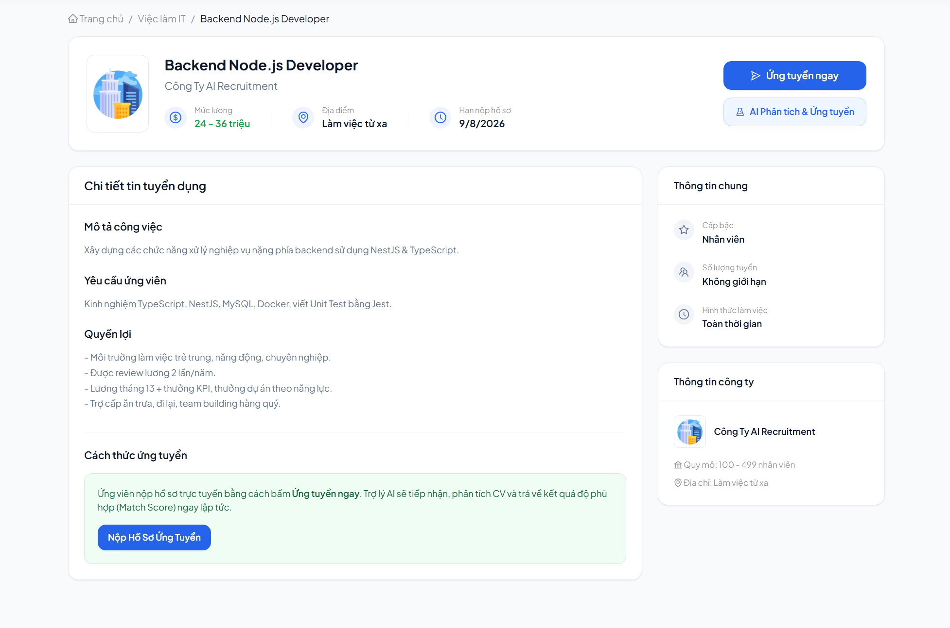trong này cũng vậy giao diện còn đơn giản quá , phần mô tả chưa có gì nổi bậc để người xem để ý , phần các thức ứng tuyển thì bị dư chức năng ở trên đã có nút ứng tuyển ngay rồi , ở dưới lại còn nút ứng tuyển , Lưu ý check thêm thông tin thiếu về phần mô tả về vấn đề gì thì bổ sung ví dụ trong tin tuyển dụng có nhấn mạnh bên web thì không có thì nhớ gợi ý cho tôi xem
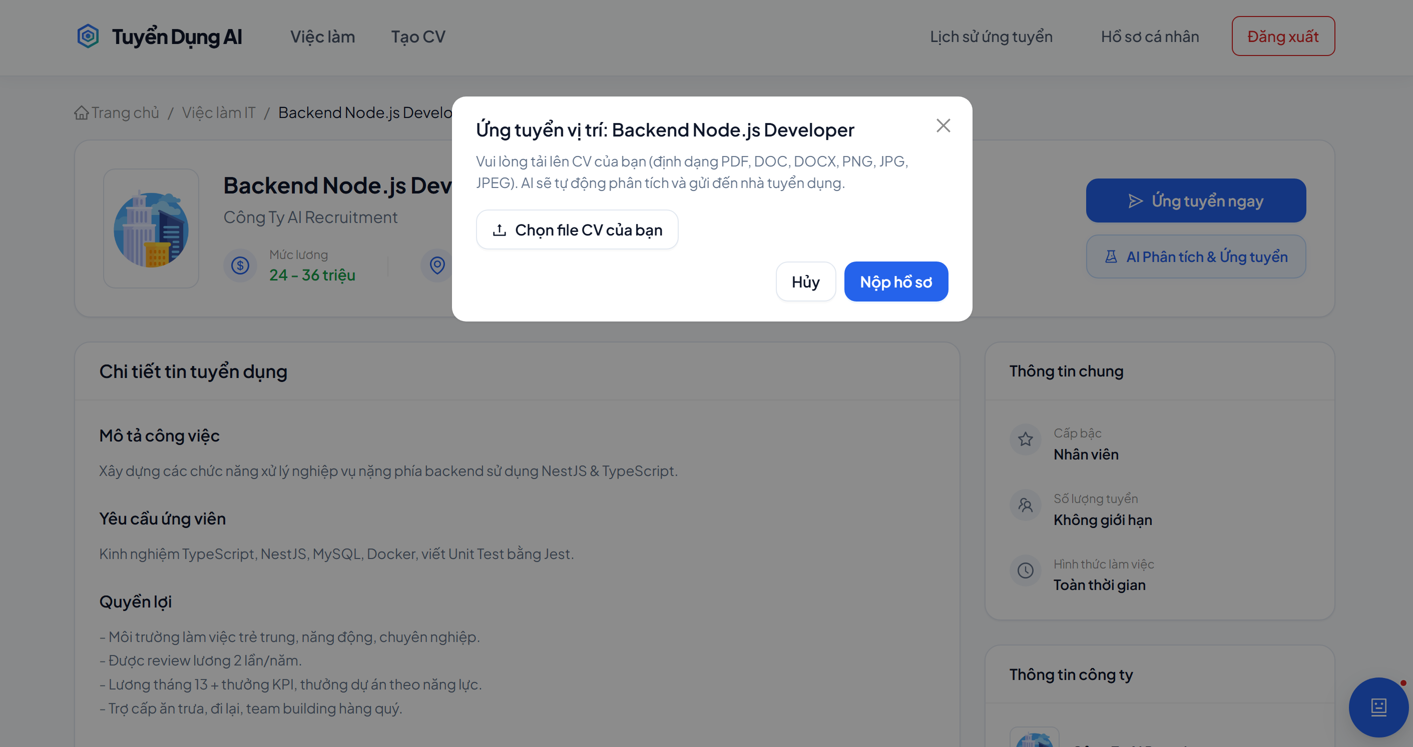
Phần ứng tuyển ngay hiện tại đang là popup chưa biết điều chỉnh như thế nào để cho đẹp và phù hợp
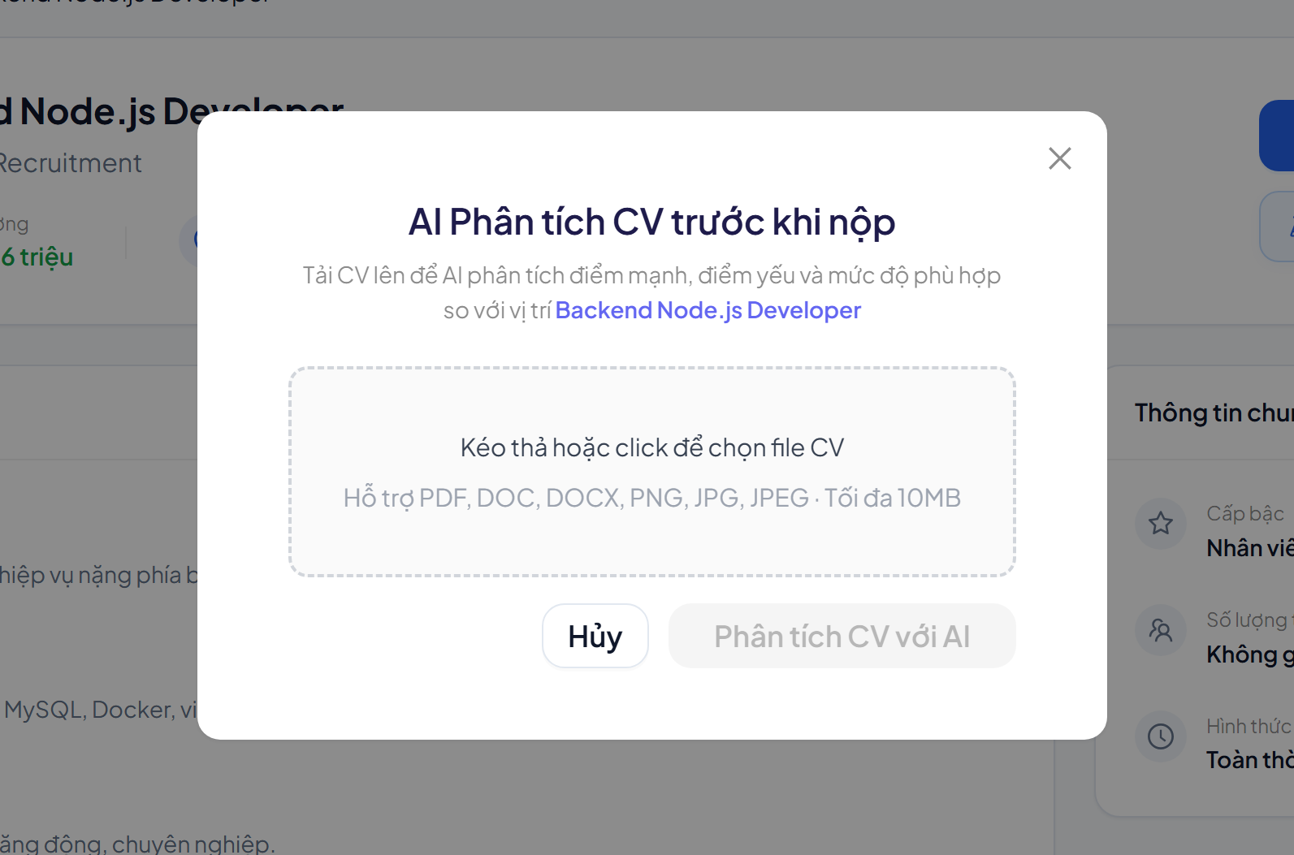
Popup AI phân tích CV trước khi nộp cũng tương tự
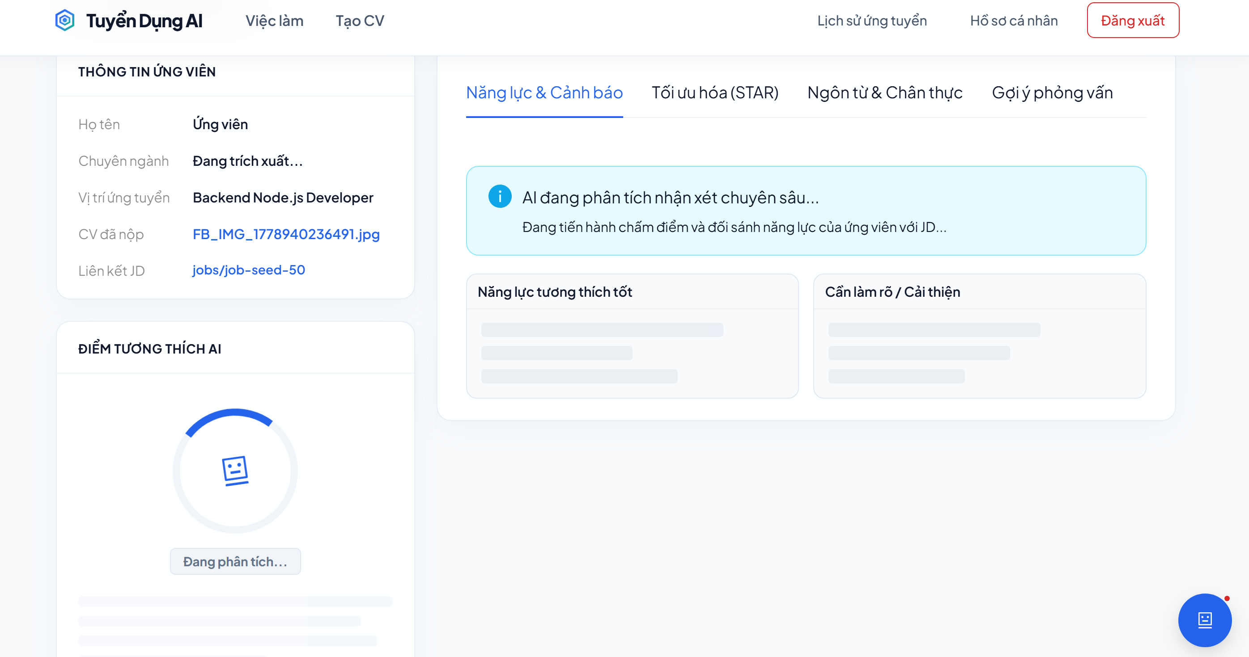trong phần phân tích AI với CV hiện tại thì nó đang đơn giản giống với web trường chưa có thay đổi nào để làm điểm nhấn
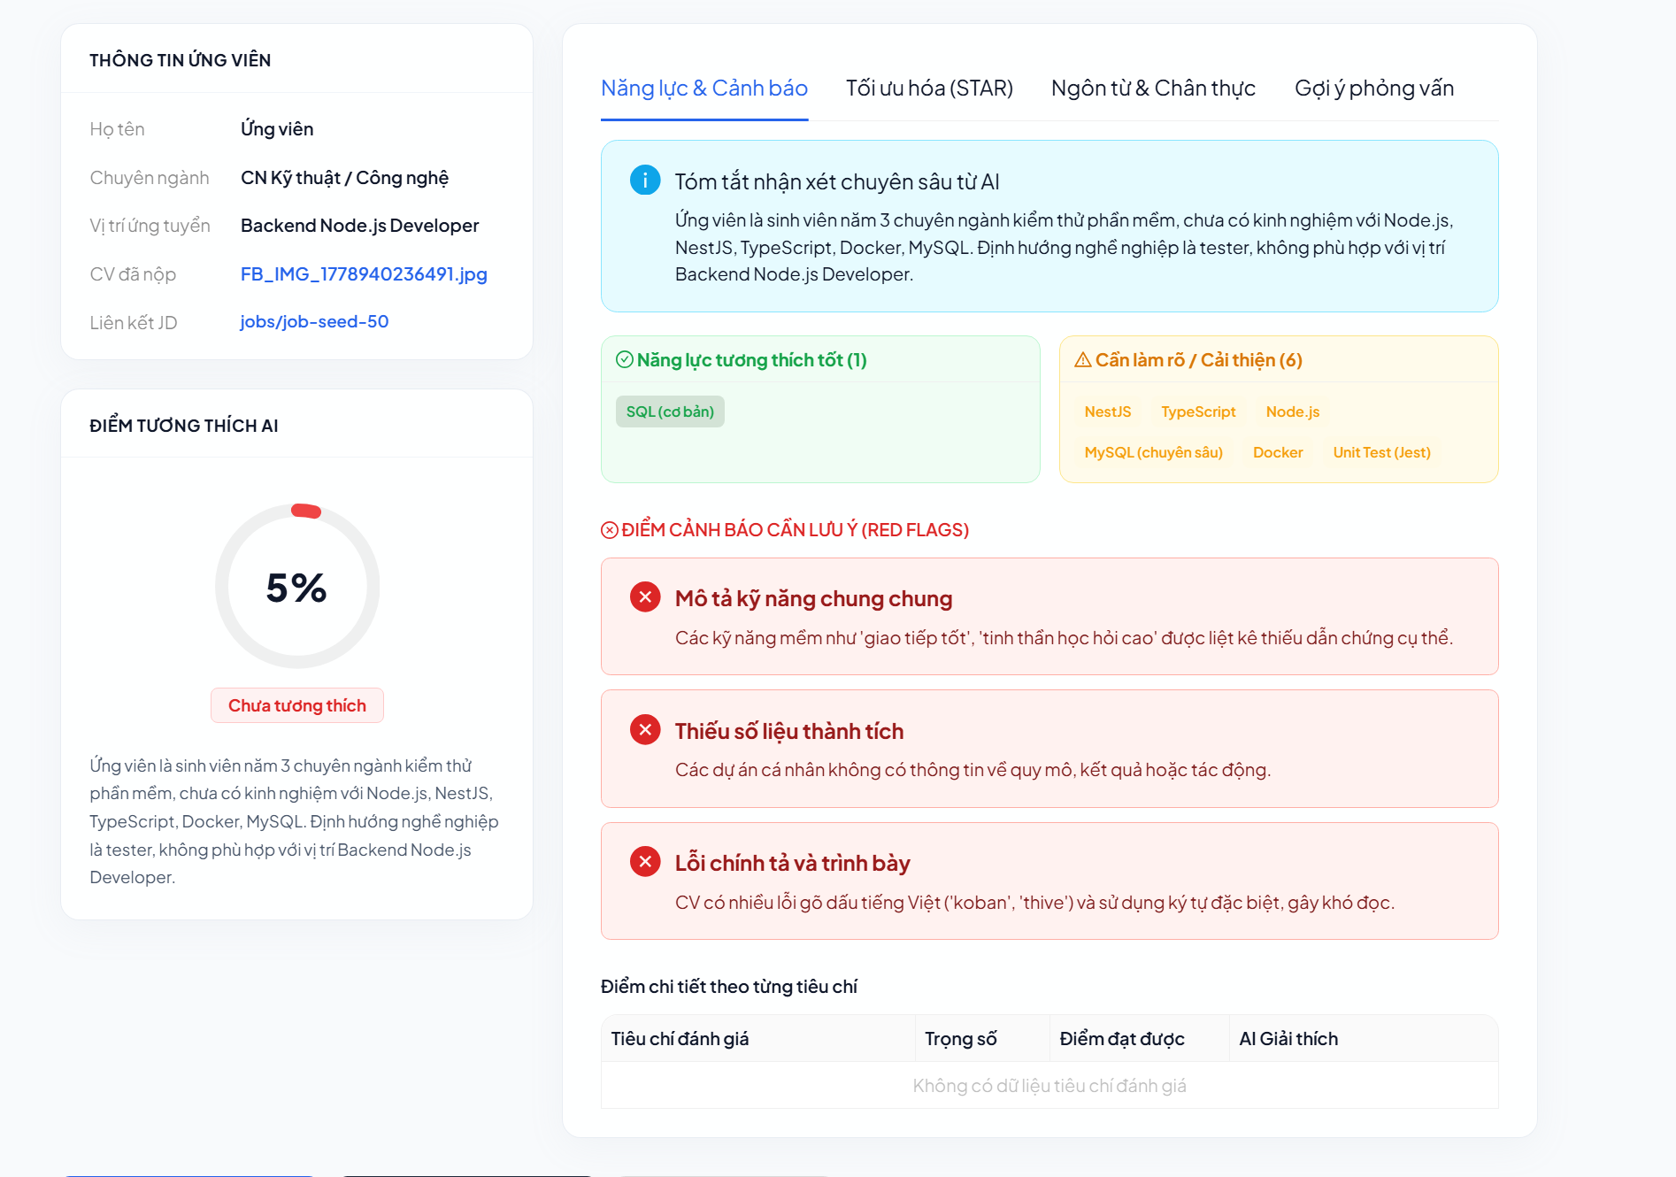
Đây là khi phân tích xong thì trình bày cũng quá đơn giản sửa lại theo ý bạn tui luôn
Xóa phần điểm chi tiết theo từng tiêu chí
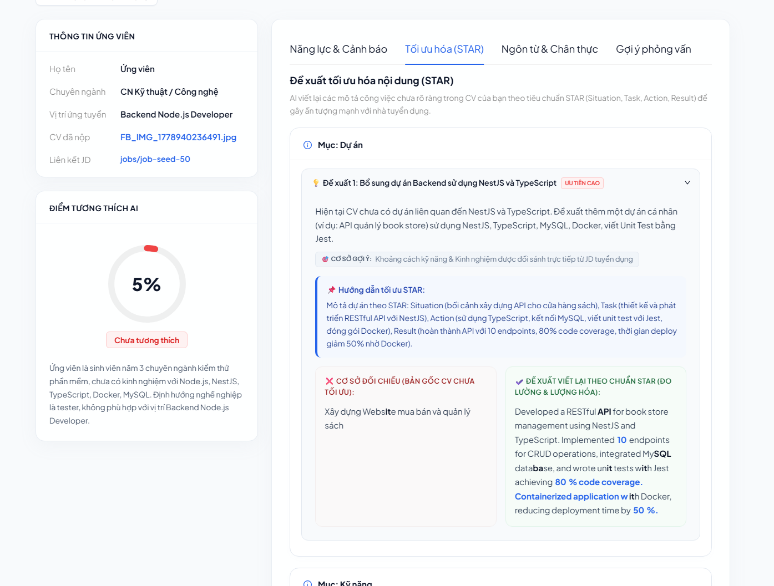
Mục tối ưu hóa cũng tương tự , trình bày cẩu thả xấu
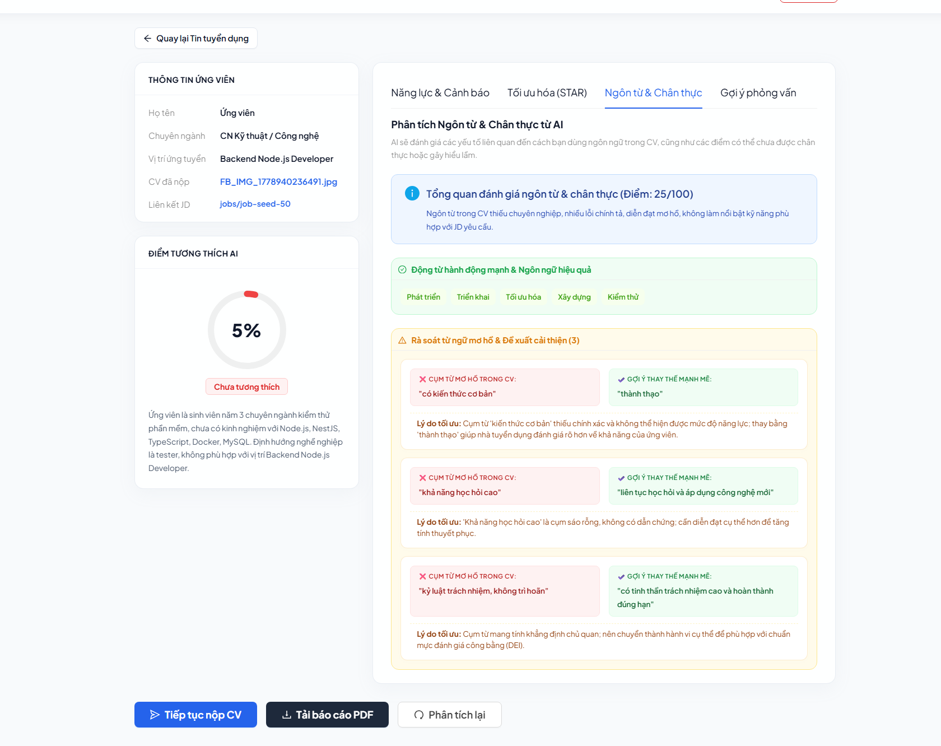
Y chang 4 tab đều không đồng nhất 1 sytle ,
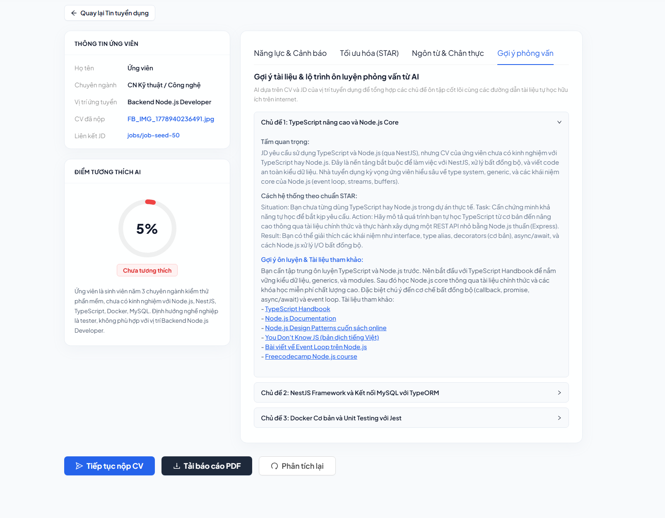
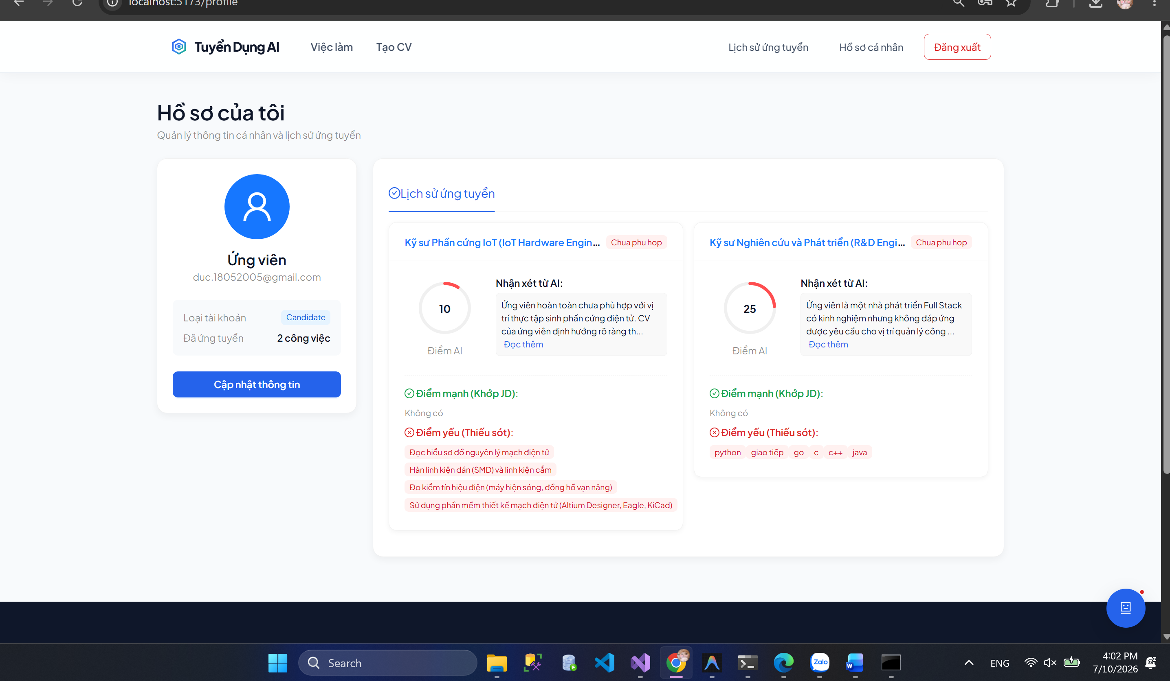 trong phần hồ sơ thì nó có lịch sử ứng tuyển chưa có cập nhật thông tin cá nhân và up load cv cũng như ảnh , cái nào chưa có thì kêu t làm tiếp để sửa
Trong thanh banner lại còn có thêm Lịch sử ứng tuyển đáng lẻ nó phải nằm trong trang hồ sơ ứng viên cá nhân
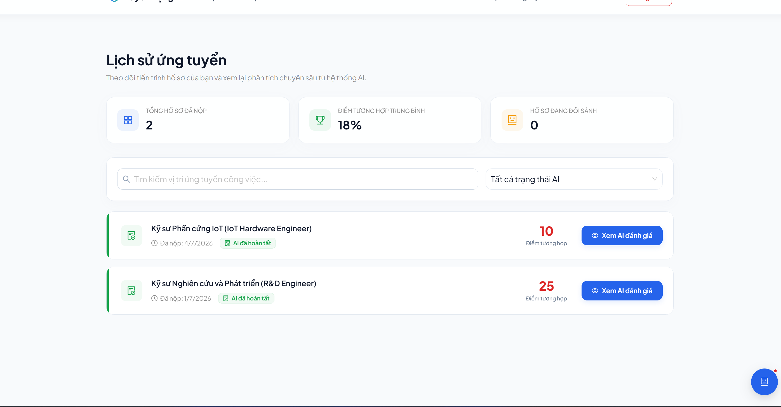trang này cũng đơn giản quá , chưa trình bày được hết mọi thông tin người dùng cần
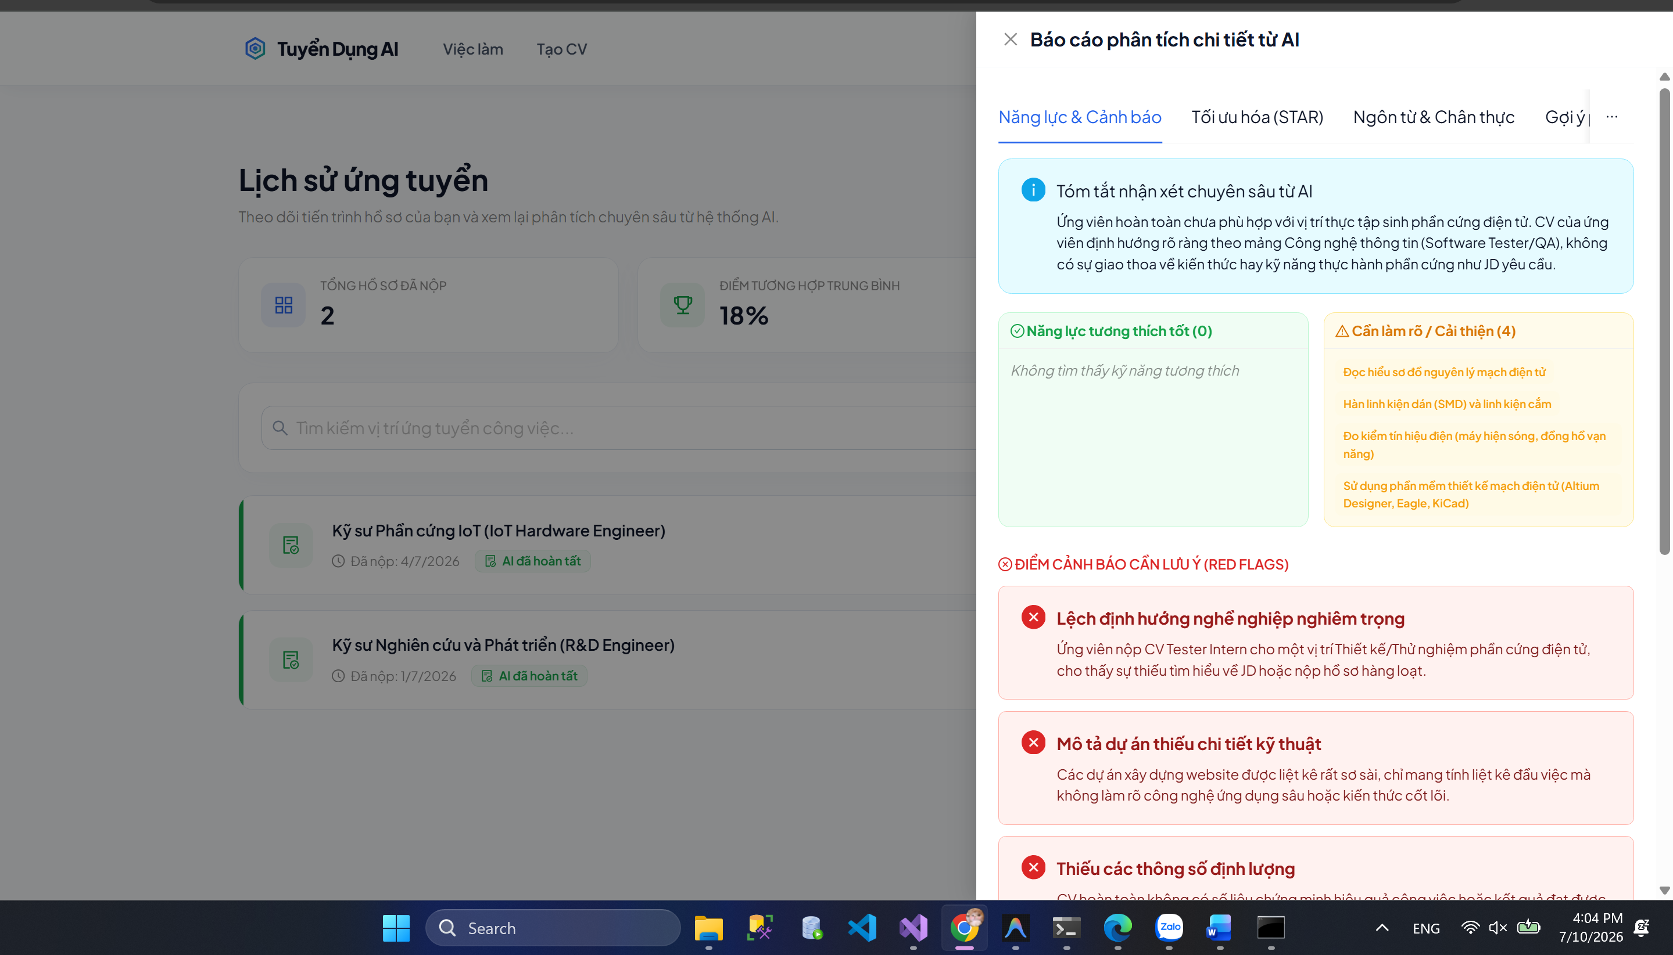phần này thì thành 1 trang hoặc là 1 thanh menu bên trái và hiển thị các job đã apply cũng như bên phải là cái phân tích
Trang admin
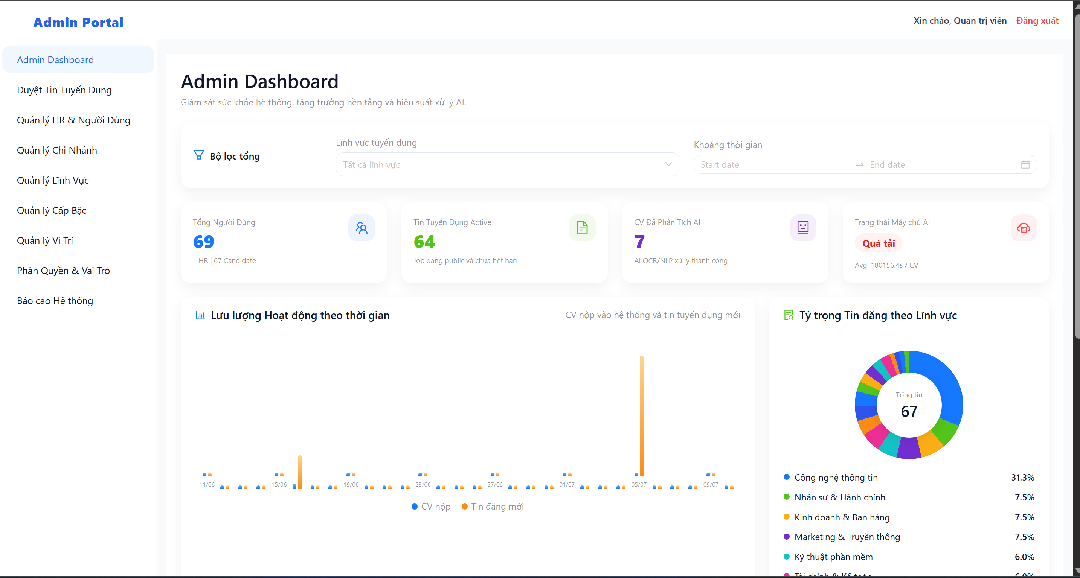 hiện tại thì nó đơn giản quá , chỉ hiển thị mỗi chức năng , thống kê thì rườm rà khó mà kiểm soát hết được
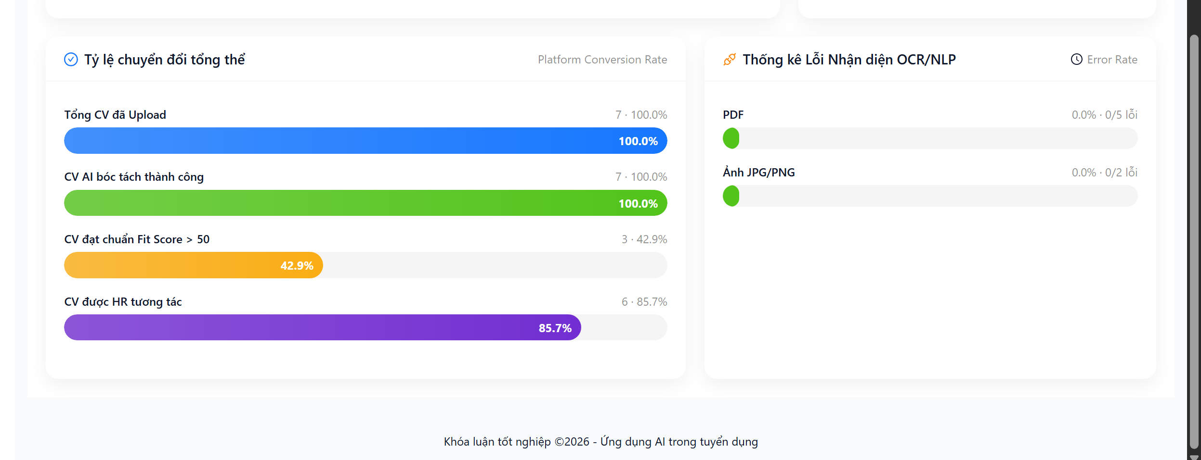
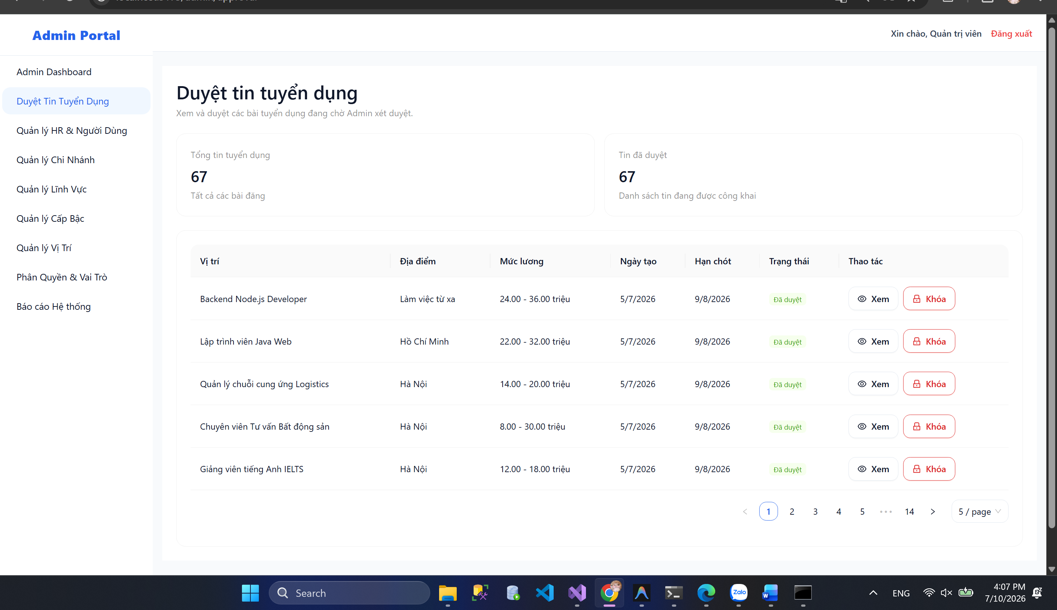
Duyệt tin tuyển dụng thì chưa có tìm kiếm chuyên xâu chỉ show list như thế này chưa chia theo ngành nghề khó tìm kiếm job cũng như các tin đang tuyển , đã hết hạn , nó chi hiện trạng thái đã duyệt
